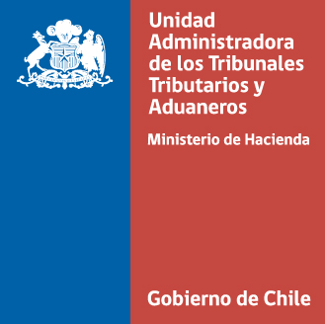

INFORME DE RESPUESTA CONSULTA CIUDADANA Evaluación acerca del funcionamiento especial de la Oficina de Partes de la Unidad Administradora de los TTA, durante la pandemia por Covid-19.

noviembre 2021

La Unidad Administradora de los Tribunales Tributarios y Aduaneros para dar cumplimiento a lo establecido en su Norma de Participación Ciudadana, respecto del mecanismo Consulta Ciudadana presenta la sistematización de la consulta realizada durante el año 2021 “evaluación acerca del funcionamiento especial de la Oficina de Partes de la Unidad Administradora de los TTA, durante la pandemia por Covid-19.”

Datos de la consulta
Fecha de inicio | 01 de enero 2021
Fecha de cierre | 01 de noviembre 2021
Número de comentarios | H | M | Total
Número de comentarios | 0 | 0 | 0

Habiéndose cerrado la ventanilla virtual, no hubo opiniones acerca del tema propuesto por la Unidad.

